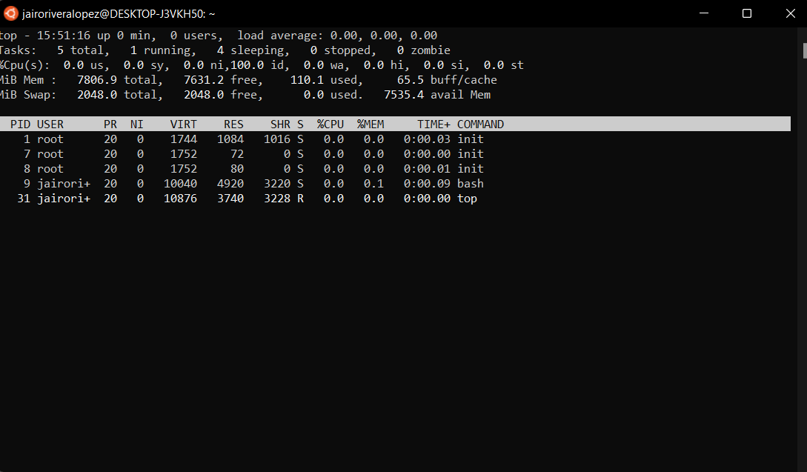

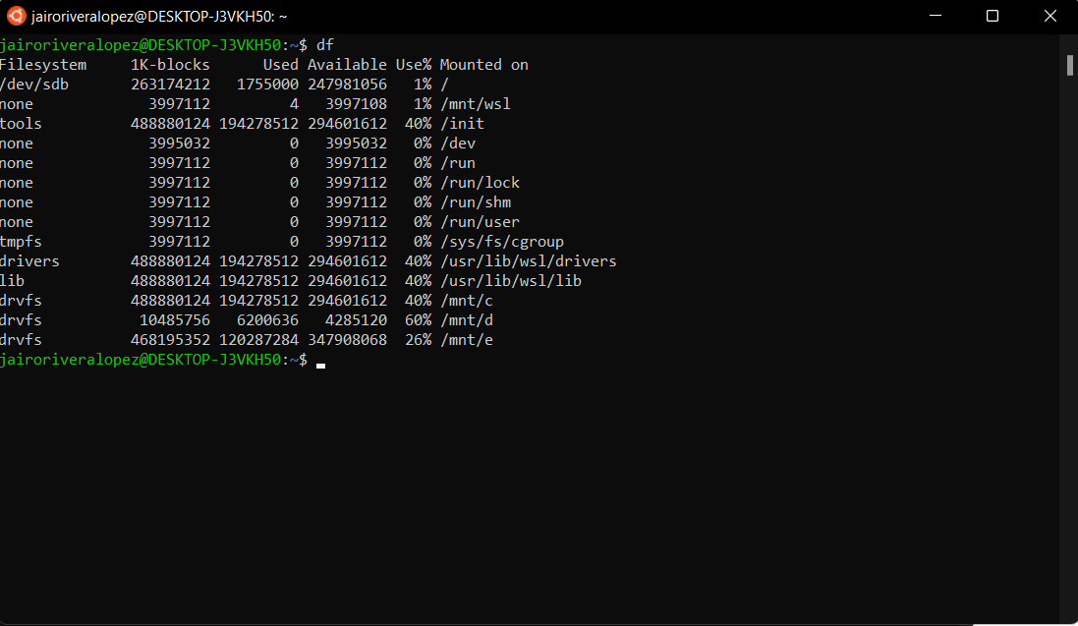

El comando TOP nos muestra los procesos. Provee en tiempo real de manera dinámica el sistema que se está corriendo, como también los usuarios y las tareas que se están ejectuando

El comando df (disk free) se utiliza para mostrar información relacionada con los sistemas de archivos sobre el espacio total y el espacio disponible.

Si no se proporciona un nombre de archivo, muestra el espacio disponible en todos los sistemas de archivos montados actualmente, como también la memoria que se está utilizando.